高中地理学科教师专业能力考核试题
（时间：120分钟 满分：100分）

题 目 | 一 | 二 | 三 | 四 |  |  |  | 总分
得 分

- 选择题。（每小题2分，共50分）。
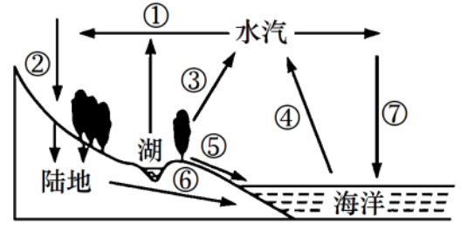
1. 海绵城市，是新一代城市雨洪管理理念，是指城市在适应环境变化和应对雨水带来的自然灾害等方面具有良好的“弹性”，也可称之为“水弹性城市”。下雨时吸水、蓄水、渗水、净水，需要时将蓄存的水“释放”并加以利用。下图为水循环示意图（图中序号表示水循环环节），海绵城市的建设对水循环各环节影响最显著的是（ ）
- 调节地表径流b.调节水汽输送
c.增加大气降水d.增加下渗
A. ab B. bc C. cd D. ad
据科学家预测在2024年的某一天，俄罗斯某城市在五彩斑斓的极光光系过后，电网会突然变得闪烁不定，灯光在瞬时明亮后将会停电，一分半钟之后，这个大停电现象将会遍及整个欧洲，中国、日本等区域也会同样经历这样的灾难，而这灾难仅仅源于太阳打了一个强烈的“喷嚏”。据此完成下面小题。
2．材料中所述的太阳打了个强烈的“喷嚏”，极有可能是（ ）
A．太阳爆炸 B．太阳辐射增强 C．核裂变反应 D．太阳耀斑爆发
3．该“喷嚏”的影响不包括（ ）
A．信鸽丢失 B．有线电话通讯中断 C．指南针失灵 D．极地出现极光
4．恐龙繁盛的地质年代，兴盛的植物是（ ）
A．蕨类植物 B．被子植物 C．裸子植物 D．藻类植物
5．地质历史上两次重要的全球性生物大规模灭绝的时期是（ ）
A．中生代早期和新生代末期 B．太古宙末期和元古宙末期
C．古生代早期和新生代末期 D．古生代末期和中生代末期
6．地质学家常用地震波来寻找海底油气矿藏，下列四幅地震波示意图中表示海底储有石油的是（ ）
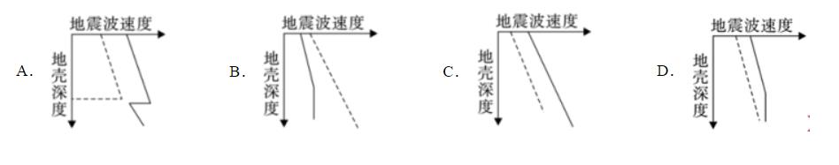
在高铁网四通八达的今天，我国仍保留着81对站站都停的“慢火车”。与最先进、最现代的交通工具相比，“慢火车”票价低廉、乘车方便。为了方便货运，有时会把列车上的座位去掉，因地制宜的满足当地居民出行需求。据此完成下面小题。
7．我国“慢火车”主要分布在（ ）
A．沿海地区 B．偏远山区 C．平原地区 D．边境地区
8．“慢火车”装运的货物最可能是（ ）
A．精密机械 B．冷冻产品 C．矿产品 D．农副产品
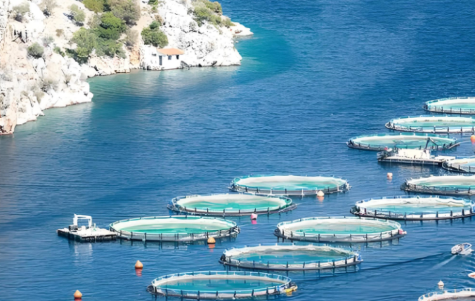
位于帕米尔高原东部的H农场，地势低洼。近年来，依托得天独厚的地理条件，从沿海省份引进种苗，养殖南美对虾、海鲈鱼、石斑鱼等海产品，探索出一条“海鲜陆养”的特色产业发展之路，但目前仍然存在着一些难点。如图为H农场海鲜养殖景观图，完成下面小题。
9. H农场发展“海鲜陆养”产业的主要优势条件是（ ）
A. 盐碱水丰富 B. 水域面积大 C. 光照充足 D. 地价低廉
10. 推测目前新疆海鲜产业亟待解决的问题主要在于（ ）
A. 知名度低 B. 技术落后 C. 运输成本高 D. 规模过小
柏桥村位于粤西茂名市，村内的古荔枝树树龄超过1300年的有9棵，超过500年的有39棵，被誉为“活的荔枝博物馆”。广东省选择柏桥村作为省级“一村一品”荔枝生产专业村，并孵化出1家国家级农业专业合作社和1家省级农业食品龙头公司。该龙头公司近年来不断“加码”科技力量，投入智能化烘干设备、自动去核装置、全自动包装机。据此完成下面小题。
11．监测并计算柏桥村荔枝林每年面积的变化需要利用（ ）
①人工智能技术 ②全球卫星导航系统 ③遥感技术 ④地理信息系统
A．①② B．①④ C．②③ D．③④
12．选择柏桥村作为“一村一品”荔枝生产专业村主要考虑当地的（ ）
①市场容量 ②种植经验 ③地域文化 ④土地成本
A．①② B．①④ C．②③ D．③④
13．该龙头公司“加码”科技力量显著降低了（ ）
A．劳动力成本 B．原料成本 C．设备成本 D．场地成本
下图为某年某月长江入海口的表层盐度分布图。完成下面小题。
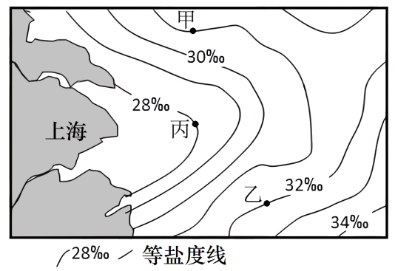
14. 图中长江入海口附近等盐度线向东弯曲凸起明显，其直接影响因素是（ ）
A. 河流 B. 洋流 C. 盛行风 D. 气温
15. 一艘货轮从甲到乙航行，货轮的吃水深度逐渐（ ）
A. 变深 B. 变浅 C. 先变浅再变深 D. 先变深再变浅
16. 若此时是丙点（28‰等值线上的最东点）在一年中距离大陆最近的时间，此时是该年的（ ）
A. 1月 B. 4月 C. 7月 D. 10月
17. 读下面图，表示海洋表层海水温度、盐度、密度的分布规律，关于①、②、③的判断正确的是（ ）
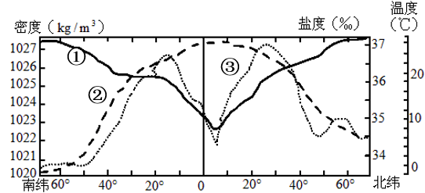
A. ②为盐度，与温度呈正相关，赤道地区温度最高，盐度也最高
B. ①为密度，一般与温度呈负相关，赤道地区温度高，密度低
C. ③为温度，太阳辐射为主要热源，赤道地区最强，温度最高
D. 海水温度、盐度、密度都是由低纬地区向高纬地区递减
太阳能光热电站通过数以十万计的反光板聚焦太阳能，给高塔顶端的锅炉加热，产生蒸汽，驱动发电机发电。据此完成下面小题。
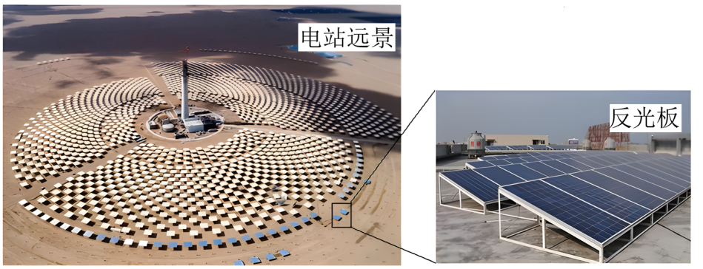
18. 我国下列地区中，最适宜建大型太阳能光热电站的是（ ）
A. 长三角地区 B. 珠三角地区 C. 西北地区 D. 华北地区
19. 下列现象与太阳辐射对地球造成的影响相关的是（ ）
①大气运动 ②“磁暴”现象 ③冰岛地热资源丰富 ④水的运动 ⑤植物生长
A. ②③ B. ①④⑤ C. ①③⑤ D. ②④⑤
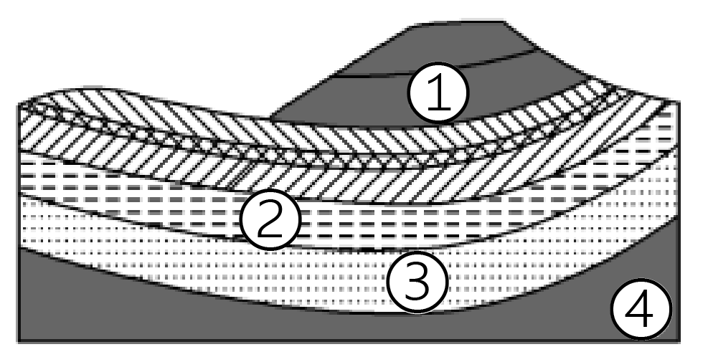
下图示意某地含化石地层分布，其中①地层含哺乳动物化石，②地层含裸子植物化石，③地层和④地层分别含两栖类动物化石与鱼类化石。完成下面小题。
20. 最有可能发现恐龙化石的地层是（ ）
A. ① B. ② C. ③ D. ④
21. 图中属于古生代地层的是（ ）
A. ① B. ② C. ②③ D. ③④
普遍存在的“人户分离”现象为人口普查带来困难（人户分离是指中华人民共和国境内公民的经常居住地和常住户口登记地二者不一致）。据此完成下面小题。
22．造成广大务工人员“人户分离”的主要原因有（ ）
①旧城的危房改造 ②地区经济发展不平衡
③教育水平的区域差异 ④严格的户籍管理
A．②③ B．①② C．②④ D．①③
23．“人户分离”现象包括两种形式，是指“有户（籍）无人”和“有人无户（籍）”，下列地区中，“有人无户（籍）”现象相对普遍的是（ ）
A．黑龙江省 B．浙江省 C．安徽省 D．四川省
24．主要表现为“有户（籍）无人”地区的特点有（ ）
①经济的发展水平低 ②经济的发展水平高
③高新技术工业为主 ④医疗、教育条件差
A．①② B．②③ C．①④ D．②④
25．关于八大行星结构特征的叙述，正确的是（ ）
A．类地行星的表面温度比巨行星低。
B．巨行星的体积都很大，质量比类地行星要小得多。
C．远日行星距太阳都很远。
D．各行星公转的轨道倾角都一样，所以具有共面性。
二、填空题。（每小题1分，共20分）。
1．读地震波速度与地球内部圈层的划分图，回答下列问题。（10分）
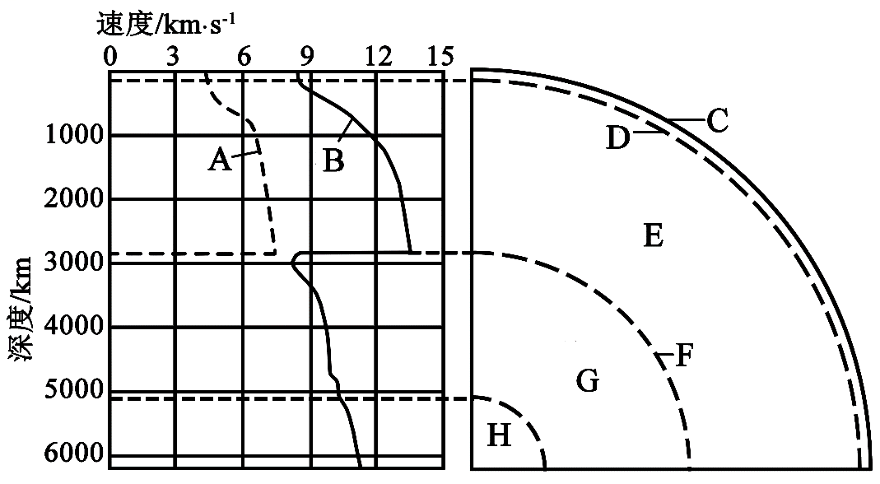
(1)图中A、B表示地震波，其中A表示 波，其判断依据是 。
(2)图中C—H分别表示地球内部构造，D表示 界面；C代表 （填内部圈层）。
(3)图中F处，地震波A完全 ，地震波B速度 并继续往深处传播。这说明F面以上的E物质状态为 态。
(4) （填字母）层的上部存在一个软流层；G层叫 。
2.阅读图文材料，完成下列要求。（10分）
海洋为人们提供了丰富的食物和资源。雷州半岛处于中国大陆最南端，半岛的西南部的苞西盐场为广东省重要的海盐生产基地之一。6—9月为该盐场晒盐的黄金季节，此时盛行偏南风。下图为雷州半岛及其周边海域近海表层8月盐度分布示意图。
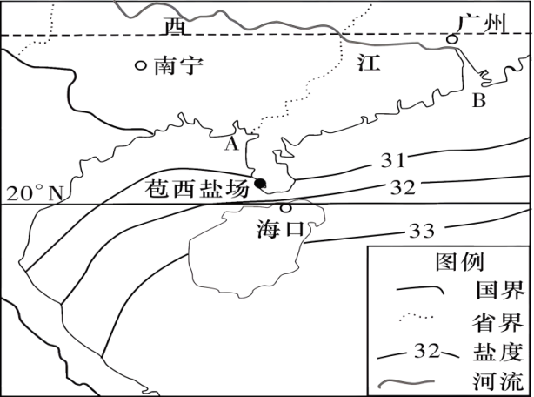
海水无时无刻不在运动。涨潮时，海水会沿河道自河口向上游上溯，致使海水倒灌入河，江河水变咸。当河水中盐分达到或超过250毫克/升，就成为咸潮。
(1)AB两处海区盐度较低的为 ，主要原因是 。
(2)B河口咸潮多发的季节为 ，主要自然原因是 。
(3)列举人类已经开发利用的三类海洋能源资源 , , 。
(4)请分析苞西盐场有利于晒盐的自然条件。（3分）

三、判断题。（每小题2分，共10分）。
1、习近平总书记关于加强和改进民族工作重要思想的主要内容是《十二个必须》。（ ）
2、实施可持续发展要遵循公平性原则、共同性原则、一致性原则。（ ）
3、新时代党的民族工作的主线是铸牢中华民族共同体意识。（ ）
4、当前我国社会的主要矛盾是人民日益增长的美好生活需要和不平衡不充分的发展之间的矛盾。（ ）
5、实现可持续发展是政府的任务和职责，公众不用参与。（ ）
四、回答题（20分）
1. 阅读图文材料，完成下列问题。（10）
材料一：新疆以独特的自然条件和先进的植棉技术，在我国棉花生产中占有重要地位，特别是南疆的长绒棉是棉花中的精品。每年9月到10月，新疆棉花必须采摘完成，如若推迟，棉桃便会落地。但每到棉花成熟季节，当地采棉人力严重短缺，机械化采棉应运而生。
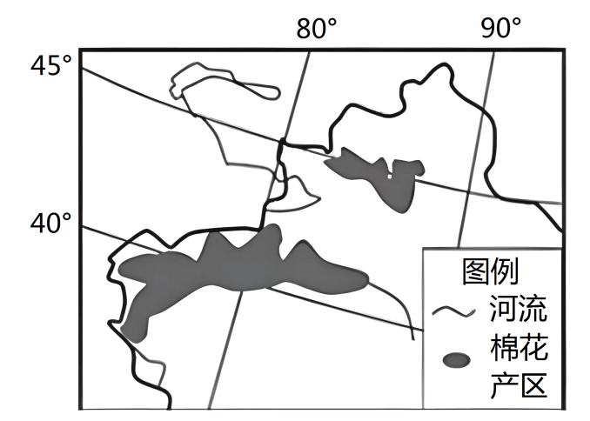
材料二：下图为新疆棉花主要分布示意图及机械化采棉景观图。
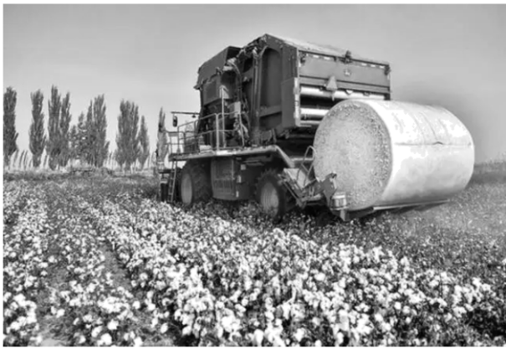
- 南疆地区适宜长绒棉生长的有利条件是什么？（3分）

- 试从地形、劳动力、科技、政策等方面分析新疆采棉机械化程度高的原因。（3分）

- 你是否赞同新疆应进一步扩大棉花的种植规模，并说明理由。（4分）

2. 阅读图文材料，完成下列问题。（10）
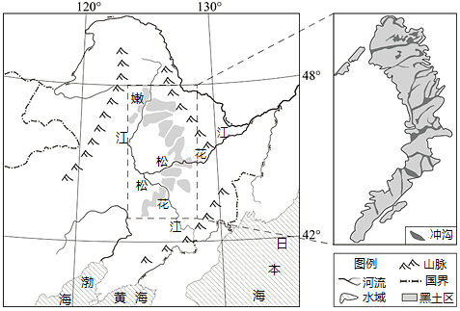
材料一： 松嫩平原地处温带大陆性季风气候区,四季分明,夏季较短温热多雨,冬季漫长寒冷干燥。土壤由有机质、矿物质、空气及水分构成。松嫩平原黑土广布,适宜于大面积机垦。但近年来,黑土侵蚀速度加剧,有机质含量不断下降,水蚀、风蚀和冻融作用是导致黑土水土流失的主要自然原因。
材料二：左图为松嫩平原黑土分布图.右图为松嫩平原某地冲沟图。
(1)从气候角度分析松嫩平原土壤肥沃的原因。（3分）

(2)说明松嫩平原黑土地对东北地区农业发展的有利影响。（3分）

(3)指出松嫩平原风蚀、水蚀和冻融作用发生的季节。（4分）

